Учимся читать и писать!
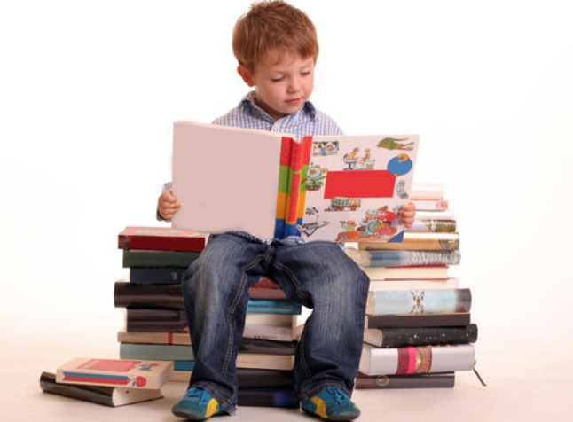

Учим буквы.
«Как хорошо уметь читать!...» Об этом уже очень давно написал стихотворение детский писатель Валентин Берестов. Но умение читать начинается с изучения букв и звуков.
Предъявляя ребенку буквы, необходимо их правильно называть, ЗАПОМНИТЕ, что основой обучения чтению является не буква, а ЗВУК. Поэтому и звуки, и соответствующие им буквы следует называть ОДИНАКОВО – то есть так, как звучит ЗВУК.
Возьмем, к примеру, звук [м]. Мы произносим его отрывисто, так, как он звучит в словах ком, дом, сом. И букву М необходимо называть так же! Ни в коем случае не ЭМ! Говоря ЭМ, мы произносим два звука – [э] и [м]. Данное обстоятельство весьма дезориентирует детей. Если не учитывать данное правило, то у ребенка возникнут серьезные трудности, при чтении он будет произносить названия букв, а не звуков, например, вместо слова МА-МА ребенок прочтет ЭМа-ЭМа.

Как помочь ребенку запомнить буквы?
Чтобы ребенку было легче запоминать буквы, рекомендуются следующие приемы:
- Взрослый пишет «трудную» букву большого размера (5 – 6 см), ребенок должен ее раскрасить. Под буквой ребенок рисует (или это делает взрослый, а ребенок САМОСТОЯТЕЛЬНО раскрашивает) предметы, в названиях которых трудная для него буква – в начале слова.
- Лепка ребенком буквы из пластилина.
- Вырезание ребенком буквы по контуру, нарисованному взрослым.
- «Написание» широкими жестами всех изучаемых букв в воздухе.
- Сравнение буквы и ее элементов со знакомыми предметами, другими буквами. И пусть такие сравнения придумывает сам ребенок! Например, буква а – эта буква с животиком и хвостиком и т.п. Это запоминается лучше, нежели «готовые» сравнения, сочиненные взрослыми, да еще в стихотворной форме!
- Обводка ребенком букв, написанных взрослым.
- Письмо буквы по контуру, нарисованному взрослым.
- Письмо буквы по опорным точкам, поставленным взрослым.
- Выкладывание буквы с помощью палочек, пуговиц, камешков, ниточек, фасоли и т.д.

Учимся читать!
Когда ребенок освоил несколько букв, приступают к обучению чтению.
Правильное чтение – это чтение СЛОГАМИ. Грубая ошибка заключается в обучении побуквенному чтению, т.е. ребенок сначала называет буквы слога: М! А! – и только после этого читает сам слог: МА. Этот навык неправильного чтения очень стойкий и исправляется с большим трудом. Поэтому уже на начальных этапах необходимо обучать детей чтению слогами. И пусть в начале обучения ребенок сколько угодно долго читает (тянет) первую букву слога, пока не сообразит, какая буква следующая: МММА. При этом ребенок должен следить пальцем, пусть он одновременно с чтением переводит палец с буквы на букву. Главное, чтобы он не останавливался после первой буквы, чтобы он слитно прочел буквы слога!

Учимся писать!
Параллельно с чтением дети учатся и писать. Письмо — сложный процесс, который требует совместной работы мышц кисти, всей руки, координации движений всего тела. В ходе обучения письму ребёнок испытывает огромные трудности. В том числе и потому, что у него не развиты мелкие мышцы рук. В воспитании и обучении дошкольников важнейшую роль играет развитие мелкой моторики.
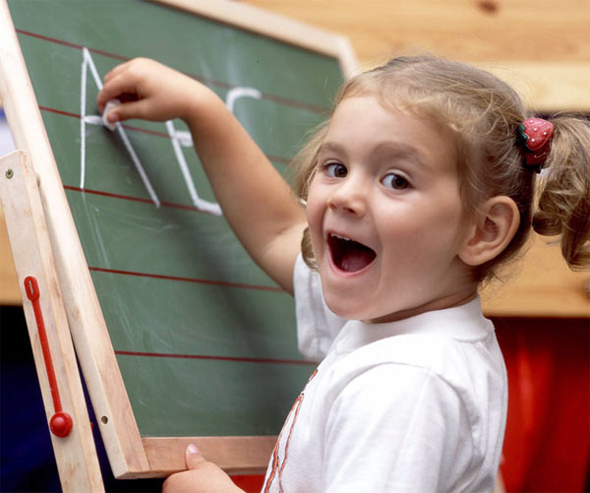
Для подготовки руки к письму полезны все виды занятий, связанные, с тренировкой мускулатуры пальцев рук: пальчиковая гимнастика, лепка, вырезание ножницами, игры с конструктором и мозаикой, игры с мелкими предметами (бусинки, камешки, пуговицы, можно использовать и природный материал – фасоль, горох), рисование, штриховка, раскрашивание, оригами. При систематическом выполнении заданий и упражнений вашему ребенку будет намного легче освоить все технические навыки процесса письма. Кроме того, данные упражнения полезны вдвойне, так как, развивая мускулатуру пальцев, мы стимулируем и развитие речи ребенка.

